 | Министерство науки и высшего образования Российской Федерации  Федеральное государственное бюджетное образовательное учреждение  высшего образования  «Московский государственный технический университет  имени Н.Э. Баумана  (национальный исследовательский университет)»  (МГТУ им. Н.Э. Баумана)

Элементы САУ РН и КА

Отчет по лабораторной работе №8
«Магниторезонансный подвес»

Выполнил: Мочульский С.А.
Группа: ПС4-82

Проверил: Сысоев М.А.

Работа выполнена: 29/05/2026

Отчет сдан:
Оценка:

2026 г.
Цель работы: изучить принцип действия, схему, методику настройки и силовые характеристики пассивного магнитного подвеса. Экспериментально определить резонансную характеристику и добротность подвеса и рассчитать связанные с ней силовые параметры.
Назначение элемента: Пассивный магнитный (магниторезонансный) подвес используют в высокоточных поплавковых интегрирующих гироскопах и акселерометрах в качестве опор чувствительного элемента.

Теоретическая часть

Узел центрирования ЧЭ представляет собой устройство, структурная схема осей центрирования которого представлена на рис. 1. Для удержания чувствительного элемента (ЧЭ) прецизионного гироскопа (рис. 2) в рабочем положении необходимо ограничить 5 из 6 его степеней свободы (3 поступательных и 2 вращательных). Для этого необходимо иметь 5 осей центрирования: 4 радиальных (Х₁-Х₂, Y₁-Y₂, X₃-X₄, Y₃-Y₄) и 1 аксиальную (Z). Узел центрирования состоит из двух элементов центрирования (ЭЦ), каждый из которых представляет собой конусную радиально-упорную контракцию типа «микросин». ЭЦ (рис. 3) состоит из статора и ротора. Статор набран их ферромагнитных пластин. Внутри статора размещены 4 обмотки. Ротор также выполнен из магнитомягкого материала и жестко соединен с осью ЧЭ.
.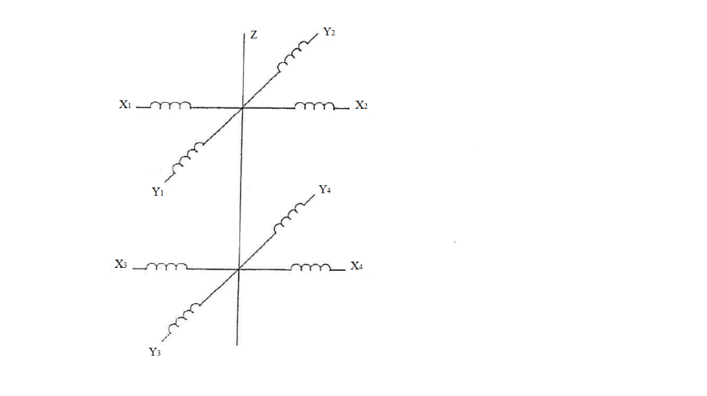 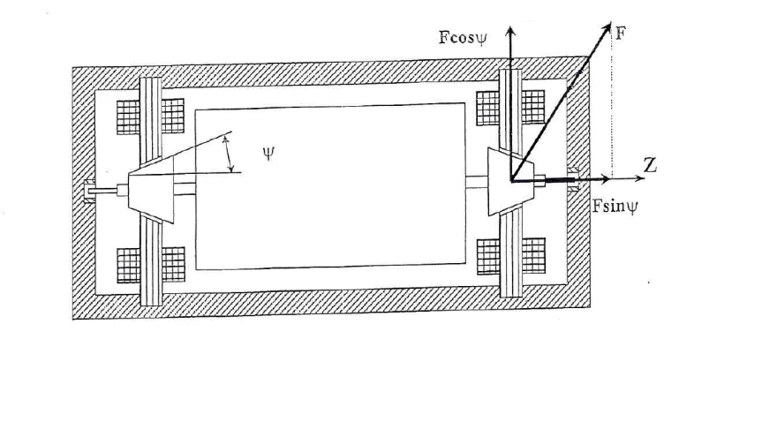
Рис. 1. Структурная схема узла центрирования ЧЭ. Рис. 2. Принципиальная схема поплавкового прибора с магнитным подвесов.
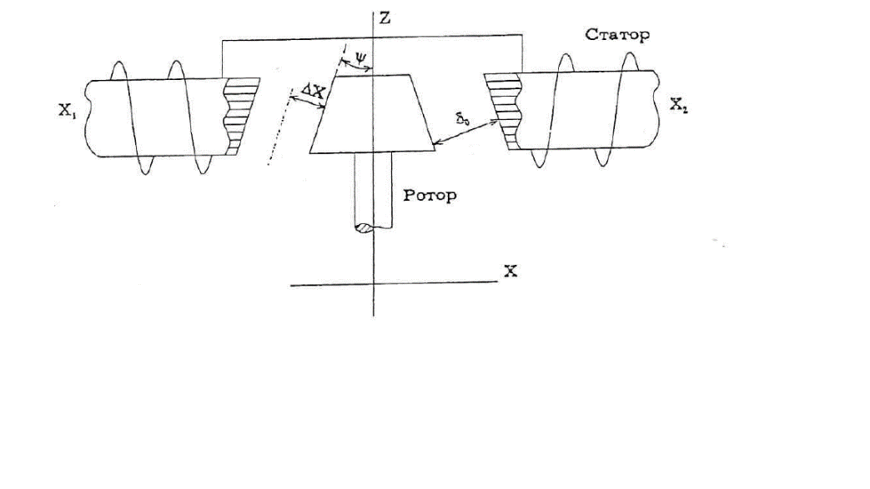
Рис. 3. Конструктивная схема элемента центрирования ЧЭ.
Конструктивная и электрическая схемы МРП показаны на рис. 4 и рис. 5. Центрирование ЧЭ осуществляется с помощью магнитных полей, возникающих в электромагнитах статора. Управление магнитным полем достигается регулированием электрического тока в обмотках электромагнитов. Необходимое изменение тока образуется в результате зависимости индуктивности и связанных с ней других параметров схемы от перемещений центрируемого ЧЭ. При этом используется явление резонанса, возникающего в колебательных контурах, составленных из индуктивностей катушек электромагнитов и последовательно соединенных с ними конденсаторов. Такие устройства работают только на переменном токе и называются пассивными МРП. При перемещении центрируемого ЧЭ происходит изменение индуктивностей L₁, L₂, L₃, L₄. Отклонения центрируемого ЧЭ полагаются малыми в сравнении с начальным зазором между ротором и статором.

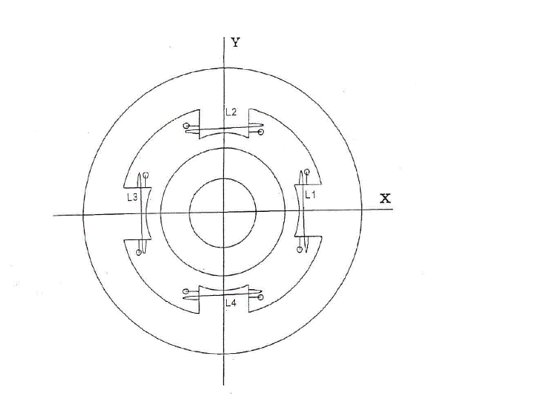
Рис. 4. Конструктивная схема МРП.
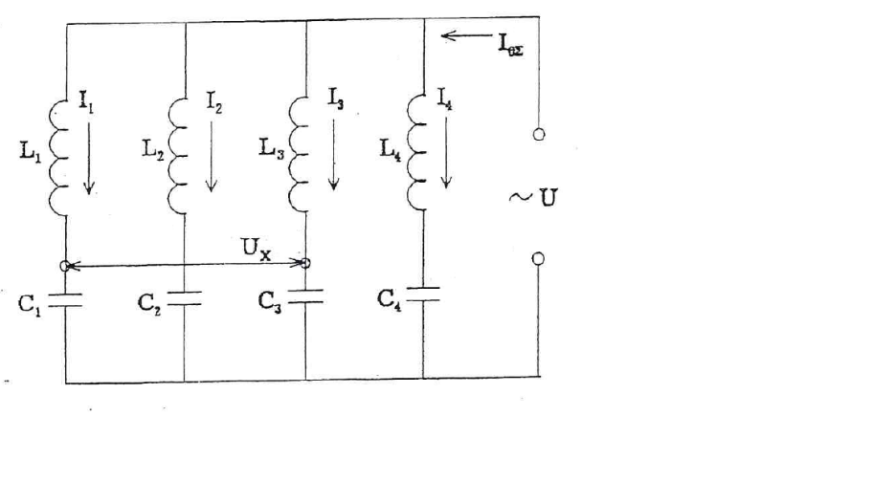
Рис. 5. Электрическая схема МРП.
- Резонансная частота:
$$ω_{0}=\frac{1}{\sqrt{LC}}$$ | (5)
- Характеристическое сопротивление:
$$ρ=ω_{0}L=\frac{1}{ω_{0}C}=\sqrt{\frac{L}{C}}$$ | (6)
- Действующие значение тока в контуре на резонансной частоте:
$$I_{0}=\frac{U}{r}$$ | (7)
где U – действующее значение напряжения на контуре,
r – сопротивление потерь в контуре.
- Добротность контура (добротность обмотки на резонансной частоте ω₀):
$$Q_{0}=\frac{U_{C}}{U}=\frac{U_{L}}{U}=\frac{ρ}{r}=\frac{1}{r}\sqrt{\frac{L}{C}}$$ | (8)

где U_{C}, U_{L} – действующее значение напряжения на реактивных элементах контура.
- Абсолютная расстройка:
$$∆ω=ω-ω_{0}$$ | (9)
где ω – круговая частота источника питания.
- Относительная расстройка:
$$γ=\frac{∆ω}{ω_{0}}$$ | (10)
- Удвоенная относительная расстройка:
$$ε=2γ=2\frac{∆ω}{ω_{0}}$$ | (11)
- Обобщенная расстройка:
$$ξ=Q_{0}ε$$ | (12)
- Действующее значение входного тока контура:
$$I=\frac{U}{r\sqrt{1+ξ^{2}}}=\frac{I_{0}}{\sqrt{1+ξ^{2}}}$$ | (13)
- Обобщенная амплитудно-частотная характеристика (АЧХ) контура приведена на
рис. 6 (А – точка настройки МРП).
- Полоса пропускания – диапазон частот, в пределах которого амплитуда тока в контуре не падает ниже уровня 0,707 от максимального.
- Значения граничной обобщенной расстрой
$$ξ_{гр}=±1$$ | (14)
- Значения граничных частот в контуре:
$$ω_{н.в.гр}=ω_{0}±\frac{ω_{0}}{2Q}=ω_{0}(1±\frac{1}{2Q})$$ | (15)
- Значения входного фазового угла на чистоте
на нижней граничной частоте $ω_{н.гр}=+45°$
на верхней граничной частоте $ω_{в.гр}=-45°$
При уменьшении зазора δ₁ в МРП индуктивность обмотки электромагнита L₁ увеличивается, резонансная частота уменьшается, что при постоянной частоте источника питания приводит, в конечном счете, к уменьшению тока I₁ в 1 обмотке. Это вызывает уменьшение сил магнитного притяжения в зазоре δ₁, которое не будет препятствовать увеличению зазора δ₃ со стороны 3 обмотки. Одновременное увеличение зазора δ₃ вызывает уменьшение индуктивности обмотки L₃. Ток I₃ через 3 обмотку увеличивается. Это скажется на увеличении сил магнитного притяжения в зазоре δ₃, которые будут противодействовать дальнейшему увеличению зазора δ₃. Наиболее эффективное регулирование МРП будет осуществляется в точках граничных частот АЧХ, расположенных на уровне 0,707 от максимума.
Необходимым условием нормального функционирования МРП является появление в нем центрирующей (т.е. направленной противоположно смещению ротора) силы подвеса (рис. 7). Можно показать, что для этого добротность подвеса Q должна быть больше (Q>2), а сам подвес должен быть настроен на зарезонансный участок токовой характеристики (рис. 8).
Таким образом, настройку МРП следует производить на вторую (на отрицательном участке АЧХ) точку половинной мощности. Это наиболее распространенная настройка подвеса, т. к. она отличается максимумом крутизны регулирования тока и, следовательно, жесткостью подвеса.
Настройку подвеса осуществляют выбором значения емкости подвеса С (рис. 9). Точку настройки подвеса принято характеризовать параметром η, равным отношению реактивного и активного сопротивлений цепи в центральном положении ротора:
$$η=\frac{L_{0}ω-\frac{1}{Cω}}{r}$$ | (18)
где L₀ – индуктивность обмотки одного полюса статора при нормальном рабочем зазоре δ₀.
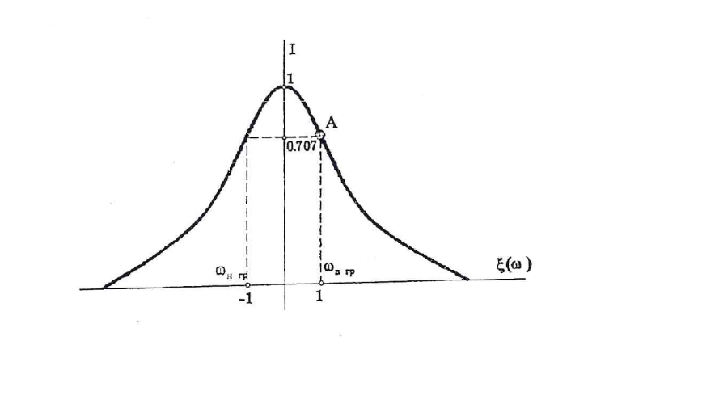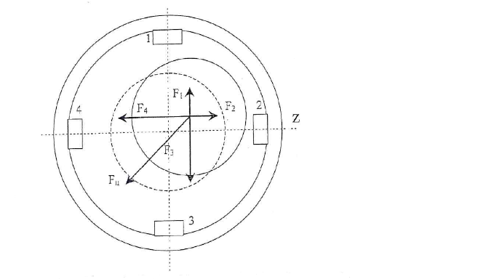
Рис. 6. Обобщенная АЧХ контура. Рис. 7. Взаимное расположение статора и якоря магнитного подвеса и центрирующая сила.
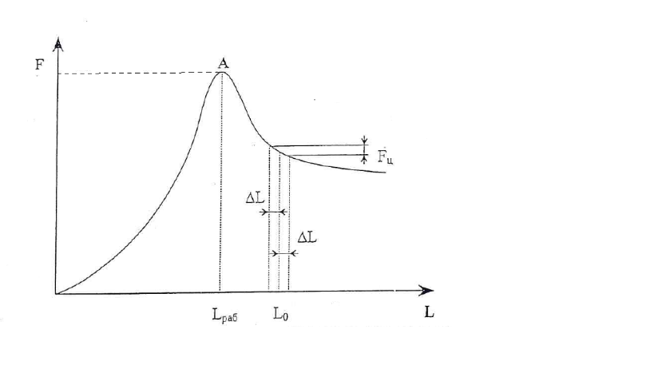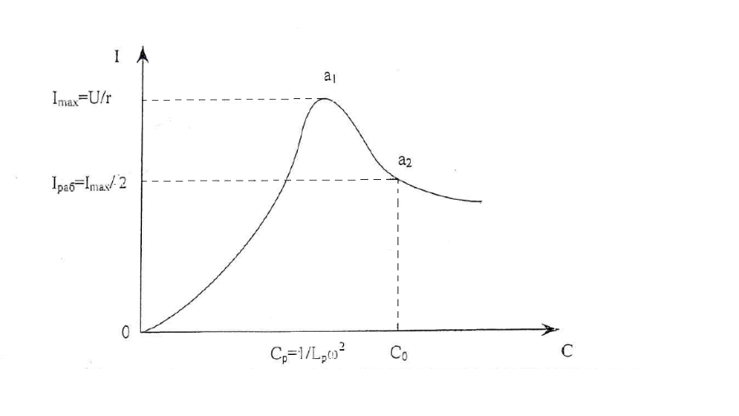
Рис. 8. Зависимость силы притяжения полюса магнитного подвеса от изменения индуктивности обмотки, вызванного смещением якоря.
Рис. 9. Зависимость тока в обмотке возбуждения магнитного подвеса от величины настроечной емкости.
Экспериментальная часть

Установка нулевого зазора
Показания индикаторов по осям
X, мкм | Y, мкм | Z, мкм
43 | 56

Выставка рабочего зазора
Показания индикатора по оси Z
Z = 220 мкм

Настройка LC-контуров в резонанс
Значения С и I₀ при резонансе
Контур 1 |  | Контур 2 |  | Контур 3 |  | Контур 4
С₁, мкф | I₀₁, мА | С₂, мкф | I₀₂, мА | С₃, мкф | I₀₃, мА | С₄, мкф | I₀₄, мА
0,21 | 37 | 1,11 | 76 | 0,160 | 140 | 0,177 | 143,3

Определение средней емкости
$$C_{ср}=\frac{1}{4}\left(C_{1}+C_{2}+C_{3}+C_{4}\right)=\frac{1}{4}\left(0,21+1,11+0,16+0,177\right)=0,414 мкф$$

Центрирование ротора относительно статора в горизонтальной плоскости
Ось X (катушки L₁ и L₃) |  | Ось Y (катушки L₂ и L₄)
V₁, В | Показания X₀, мкм | V₂, В | Показания Y₀, мкм
8,4 | 40 | 3 | 46

Снятие зависимости тока I₀ от величины настроечной емкости С
C, мкф | 0 | 0,02 | 0,04 | 0,06 | 0,08 | 0,10 | 0,12 | 0,14 | 0,16 | 0,18
I₀, мА | 10,67 | 8,67 | 8,8 | 9 | 16 | 26,67 | 36,67 | 56,67 | 83,33 | 126,67

$$I_{раб}={I_{0max}}/{\sqrt{2}}= \frac{126,67}{\sqrt{2}}=89,57 мА$$

Построить график зависимости I₀=f(C)

Определение зависимости ∆X=f(U_{x})

Начальные показания вольтметра V₁₀ = 14 В
Напряжение питания U_{П} = 4 В
∆X=X₀-X, мкм | -20 | -15 | -10 | -5 | 0 | +5 | +10 | +15 | +20
V₁, В | 14 | 13,9 | 14 | 14 | 14 | 14,1 | 14,2 | 14,3 | 14,4
∆Ux=V₁₀-V₁, В | 0 | 0,1 | 0 | 0 | 0 | -0,1 | -0,2 | -0,3 | -0,4
∆Ux/U_{П} | 0 | 0,025 | 0 | 0 | 0 | -0,025 | -0,05 | -0,075 | -0,1

Построить график $∆X=f(∆U_{X})$

Определение зависимости ∆Y=f(U_{Y})

Начальные показания вольтметра V₂₀ = 4,81 В
Напряжение питания U_{П} = 4 В
∆Y=Y₀-Y, мкм | -20 | -15 | -10 | -5 | 0 | +5 | +10 | +15 | +20
V₂, В | 4,7 | 4,74 | 4,76 | 4,78 | 4,81 | 4,81 | 4,81 | 4,81 | 4,82
∆U_{Y}=V₂₀-V₂, В | 0,11 | 0,07 | 0,05 | 0,03 | 0 | 0 | 0 | 0 | -0,1
∆U_{Y}/U_{П} | 0,023 | 0,015 | 0,010 | 0,006 | 0 | 0 | 0 | 0 | -0,021

Построить график $∆Y=f(∆U_{Y})$

